УСТРОЙСТВО ЗАЩИТЫ
ЭЛЕКТРОДВИГАТЕЛЯ

УЗДР-8Т

УЗДР-8А

ТЕХНИЧЕСКИЙ ПАСПОРТ
ИНСТРУКЦИЯ ПО ЭСПЛУАТАЦИИ

Санкт-Петербург

- НАЗНАЧЕНИЕ ИЗДЕЛИЯ.

  - УЗДР-8 (в дальнейшем по тексту «прибор») является малогабаритным сигнально-командным устройством, предназначенным для защиты электродвигателей или другой нагрузки путем ее аварийного отключения.
  - Прибор выдает команду на отключение при возникновении следующих нештатных ситуаций:
- неверный порядок следования фаз
- обрыв фазы
- выход напряжения за установленные пределы
- перекос напряжения на фазах
- перекос по току потребления на фазе
- выход потребляемого тока за установленные пределы
- перегрев обмотки статора электродвигателя или защищаемого объекта
  - Прибор формирует предварительную команду на запрет включения нагрузки (блокировка пуска) в следующих случаях:
- неверный порядок следования фаз
- повышенная утечка изоляции обмотки статора электродвигателя или кабеля, соединяющего магнитный пускатель с электродвигателем или нагрузкой
- обрыв фазы
- выход напряжения за установленные пределы
- перекос напряжения на фазах
- перегрев обмотки статора электродвигателя или защищаемого объекта
  - Прибор применяется в сочетании с магнитными пускателями или контакторами с катушками включения на напряжение 230В или 380В, 50Гц.

- ТЕХНИЧЕСКИЕ ХАРАКТЕРИСТИКИ.

Напряжение питания | ~ 180-240 В, 50 Гц
Потребляемая мощность, не более | 2 Вт
Нагрузка на контакты внутреннего реле при напряжении 220 /380В, не более | 2,5 / 1,5 А
Время готовности прибора к работе при включении, не более | 5 сек.
При повторных пусках после срабатывания защиты, не более | 20 сек.
Максимальная длина проводов:
между прибором и датчиком температуры | 5 метров
между прибором и датчиками тока | 1,5 метров
Температура аварийного отключения нагрузки | регулируется от 10 – 125 ^{о}С
Рабочее сопротивление изоляции, не менее | 500 кОм
Время срабатывания прибора:
при перегреве | 0,5 сек.
при перегрузке по току | зависит от величины перегрузки
при прочих авариях | 0-30 сек.
Условия эксплуатации:
температура воздуха | -25 - +50 ^{о}С
относительная влажность (при Т=+35 ^{о}С), не более | 95 %
атмосферное давление | 86 – 106,7 кПа
отсутствие примесей агрессивных паров, газов и пыли
Точность показаний прибора, не хуже | Ток - ±10 %, остальные - ±5 %
Габаритные размеры (В×Ш×Г) | 90 × 71 × 58 мм
Содержание драгоценных металлов | нет
Минимальный перекос по току | 1А
Минимальный перекос по напряжению | 1В
Максимальный момент затяжки винтов клеммников | 0,4 Нм

Поддерживаемые типы и номиналы датчиков тока.
Тип ДТ | Номиналы ДТ (Ампер) | Пример обозначения в меню
Talema ASM | 10, 50, 75, 100 | “AS 10”, “AS 75”
Talema AX | 15 | “AH 15”
Talema AC | 10, 30 | “AC 30”
T-0.66 | 50, 100, 200, 300, 400, 500, 600, 800, 1000, 1200 | “Ct 50”, “Ct1200”
ACST3816 | 75 | “At 75”

- КОМПЛЕКТ ПОСТАВКИ.

Комплектация УЗДР-8-Т
Прибор | 1 шт.
Блок шунтов ( для трансформаторов тока Т-0.66) | 1 шт.
Термодатчик KTY-81-110 | 1 шт.
Паспорт прибора | 1 шт.

Комплектация УЗДР-8-А
Прибор | 1 шт.
Блок датчиков тока | 1 шт.
Термодатчик KTY-81-110 | 1 шт.
Паспорт прибора | 1 шт.

- УСТРОЙСТВО И ПРИНЦИП РАБОТЫ.

Конструктивно прибор выполнен в ударопрочном пластмассовом корпусе, состоящем из основания и крышки. На крышке прибора находится лицевая панель с шестиразрядным семисегментным индикатором и четырьмя кнопками управления.
Внутри корпуса находится микропроцессорная система, контролирующая параметры питающей сети и состояние нагрузки.
Входные напряжения, нейтральный провод и провода от термодатчика присоединяются к клеммным колодкам, находящимся в верхней и нижней частях корпуса в соответствии с рис. 1.
Блок датчиков тока подключается при помощи разъема RJ-11 в нижней части корпуса, или к клеммной колодке, в соответствии с обозначениями, указанными на рисунке 1.
При работе прибора электронная схема постоянно измеряет параметры сети и нагрузки. При их выходе за допустимые пределы она выключает исполнительное реле, переключающие контакты которого выведены на клеммник.

- УКАЗАНИЕ МЕР БЕЗОПАСНОСТИ.

  - Прибор относится к классу защиты 0 по ГОСТ 12.2.007.0-75.
  - Требования безопасности – согласно разделу 2 ОСТ 25.977-82 в части требований к электрическим приборам.
  - Запрещено использовать прибор во взрывоопасных помещениях.
  - Все подключения производить при снятом напряжении.

- ПОДГОТОВКА ПРИБОРА К РАБОТЕ.

6.1 Закрепите прибор на объекте, установив его на DIN-рейку, либо другим способом.
6.2 Закрепите датчики тока. Не рекомендуется размещать их вблизи магнитного пускателя со стороны выходных силовых проводов.
6.3 Прикрепите датчик температуры к корпусу электродвигателя, обеспечив при этом надежный тепловой контакт. Если датчик температуры не устанавливается, его следует заменить перемычкой, установив ее между контактами Н3 и Н4 (показано пунктиром на рисунке 2).
6.4 Отсоедините от магнитного пускателя три выходных фазных провода, пропустите каждый из них через окно магнитопровода своего датчика тока и вновь подключите их к пускателю. Закрепите фазные провода, исключив их подвижку, перпендикулярно магнитопроводам.
Способ установки датчиков тока может изменяться в зависимости от их конструкции.
6.5 Произведите подключение прибора в соответствии со схемой, приведенной на рис.2. При монтаже внешних проводов рекомендуется их облуживать для обеспечения надежного контакта.
Следите за соблюдением фазности подключенных проводов питания, а также датчиков тока.
Для подключения последних к прибору используйте провода с жилами равной длины и сечения. Длина линии должна быть не более 1,5 м, а сопротивление каждой жилы – менее 2 Ом.
Для подключения датчика температуры к прибору используйте провода с жилами равной длины и сечения. Длина линии – не более 5 м, сопротивление каждой жилы – менее 5 Ом.
Не допускается прокладка линий совместно (параллельно) с силовыми проводами или проводами, через которые протекают высокочастотные или импульсные токи.

- ПОРЯДОК РАБОТЫ С ПРИБОРОМ.

Нижеуказанные работы проводятся после выполнения работ по Разделу 6 настоящего паспорта при первом включении прибора со штатной защищаемой нагрузкой.
ВНИМАНИЕ: при проведении работ строго выполняйте правила электробезопасности. Работы могут проводиться только квалифицированным, обученным персоналом.
Включите питание прибора. Устройство начнет проверку порядка чередования фаз(*), тока утечки и напряжения на фазах. Если эти параметры не соответствуют норме, на цифровом табло появится мигающий код аварии (см. таблицу 4). При нормальном состоянии питающей сети и сопротивления изоляции включится исполнительное реле, прибор разрешит включение нагрузки и перейдет в режим индикации параметров. Обращаем внимание, что прибор не может корректно измерять сопротивление утечки при подключении нагрузки "звездой" с подключенной нейтралью.
В режиме индикации параметров на табло поочередно выводятся значения напряжения на фазах и тока, протекающего через нагрузку по проводам каждой фазы. В этом состоянии, если нажать кнопку "S", поочередный вывод параметров прекращается, и система продолжает показывать тот параметр, во время индикации которого она была нажата. Переключение параметров в этом режиме выполняется кнопками “«“ “»“ Выход из этого состояния производится повторным нажатием кнопки "S".
При выходе характеристик сети или нагрузки за пределы установок (кроме тока утечки, который в процессе работы не контролируется), прибор выключает исполнительное реле и переходит в режим индикации причины аварии (см. таблицу 3). Отключение реле в случае серьезных ошибок, таких как обрыв фазного провода, нарушение чередования фаз(*) или потеря связи с блоком датчиков тока, происходит практически мгновенно, при прочих авариях через промежуток времени, установленный в настройках прибора (установка dL). Установка dL действует только после включения нагрузки.
Если пользователем задан минимальный потребляемый ток отличный от “0”, то система работает следующим образом: если величина потребляемого тока станет ниже уставки iL (при этом ток на всех трех фазах - больше нуля), то УЗДР-8 аварийно отключит нагрузку, однако, при падении потребляемого тока до нуля одновременно по всем трем фазам, перехода в аварийное состояние не произойдет. Такой порядок работы позволяет пользователю произвольно включать/выключать нагрузку, избегая её аварийного отключения.
При обнаружении аварийной ситуации, связанной с выходом напряжения, тока или температуры за установленные параметры, возможен автоматический перезапуск системы без участия человека. За данную возможность отвечают параметры “rn“ и “rt“ в меню. Параметр “rn“ устанавливает количество попыток автоматического перезапуска системы, а параметр “rt“ время, по истечению которого, после детектирования ошибки, система попытается перезапуститься.
Механизм автоматического перезапуска работает следующим образом: в случае, если произошла некритичная ошибка, прибор начинает отсчитывать время “rt“, после чего совершает попытку перезапуска и уменьшает счетчик попыток перезапуска “rn“ на единицу. Далее, в случае если проблема не исчезла, или вновь возникла ошибка, прибор продолжает данный алгоритм, пока счетчик попыток перезапуска “rn“ не равен нулю. После этого, система прекратит попытки перезапуска. В случае, если после одного из перезапусков проблема исчезла, система начинает отсчет внутреннего десятиминутного таймера, и, если в течении этого времени ошибок не наблюдалось, совершит сброс счетчика ошибок обратно до начального значения “rn“.
Также, в случае некритичной ошибки, возможен ручной повторный пуск системы без выключения УЗДР-8. В этом случае счетчик автоматических перезапусков также сброситься до начального значения. Для этого необходимо одновременно нажать и удерживать кнопки "P" и "S" до появления надписи "start". В случае если ошибка связана с другими причинами, её сброс данным способом невозможен, а при зажатии кнопок "P" и "S" на экране прибора появится надпись "no_avl", что говорит о невозможности повторного старта прибора.
При любом способе перезапуска системы, если событие, вызвавшее ошибку и отключение исполнительного реле, продолжается (проблема не исправлена), то реле не включается и после кратковременного появления надписи "start" продолжается индикация ошибки. Это не касается ошибок «перекоса по току, выхода тока нагрузки за пределы» так как без включения исполнительного реле невозможно определить наличие этих ошибок.
Редактирование установок возможно после короткого нажатия кнопки "P" из режима индикации параметров. В этом случае на табло начинает мигать значение одного из параметров, которое изменяется в меньшую или большую сторону при нажатии клавиш "<<" или ">>" соответственно. Для сохранения введенных параметров и выхода из меню необходимо нажать кнопку "S". Также, если в течение следующих 10 секунд не будет произведено ни одного нажатия, прибор автоматически сохранит все параметры, и устройство вернется в рабочий режим.
В процессе редактирования пользователь может изменять следующие уставки:
- Используемый тип и номинал трансформатора тока **.
- верхний и нижний предел допустимого напряжения, Вольт - отключение произойдет, если напряжение на любой из фаз выйдет за эти пределы;
- допустимая разница напряжений на фазах (перекос фаз по напряжению), Вольт - отключение произойдет, если разность напряжений двух любых фаз превысит эту величину;
- максимальный допустимый ток нагрузки, Ампер – отключение произойдет, если ток в любой из фаз превысит эту величину;
- допустимая разница токов по фазам (перекос по току), Ампер - отключение произойдет, если разность токов в двух любых фазах превысит установленное значение;
- задержка перед отключением в аварийной ситуации, сек – время реакции прибора на выход измеряемого значения за установленные пределы. В случае, если за указанное время измеряемое значение вернётся в установленный диапазон, прибор продолжит свою работу. В противном случае прибор выдаст код ошибки, соответствующий её причине и отключит нагрузку;
- минимальный ток нагрузки, Ампер – отключение произойдет, если ток в любой из фаз станет меньше этой величины;
- время задержки, необходимое для превышения нагрузкой минимального тока, сек;
- максимальное количество попыток автоматического перезапуска системы;
- время до автоматического перезапуска системы после детектирования ошибки.
- время игнорирования пускового тока, миллисекунды. Уставка tA.
Чтобы сбросить прибор до заводских настроек удерживайте нажатыми кнопки "<<" и ">>" до появления надписи "RESEt". Сделать это можно только если в данный момент прибор не в состоянии индикации ошибки.

*Заказчик может выбрать версию прибора без проверки чередования фаз.
** Приборы тестируются после сборки. И в меню уже должен быть установлен правильный тип и номинал датчика тока. Вам нужно проконтролировать это.

Режим настройки характеристики.
Чтобы зайти в меню этого режима удерживайте кнопку «P» 20 секунд из режима индикации параметров. ( см. Рисунок 4 ).
В этом режиме настраивается угол наклона и смещение прямой для каждого датчика тока. ( см Рис.5 ).
В меню этого режима FA, FB, FC – это коэффициенты для корректировки углов наклона характеристики тока для фаз A, B, C; 0A, 0B, 0C – компенсация паразитных смещений.
Пример настройки прибора с датчиками тока Talema ASM10. Коэффициенты FA, FB, FC установите в значение 1.00 . Подключите нагрузку с небольшим током. Для Talema ASM10 это может быть 1 Ампер. Измерьте реальный ток нагрузки своим эталонным амперметром и подстройте смещения 0A, 0B, 0C. Далее настраивайте коэффициенты FA, FB, FC. Подключите нагрузку с более высоким током. Для Talema ASM10 это может быть 8 Ампер . Например, если показания вашего амперметра на фазе A = 8.33 Ампера, а показания Прибора – 8.6 А, то FA = 8.6/8.33 = 1.03 . Может понадобится несколько повторов настройки этих параметров(смещение, коэффициенты). При донастройке коэффициентов FA, FB, FC они уже будут отличаться от значения 1.00 . Тогда, если эталонный ток = 8.33А, а показания Прибора – 8.25 и FA = 1.03, то новое значение FA = FA / ((Эталонное значение)/( показания Прибора)) = 1.03 / (8.33/8.25) = 1.02 .

8. ГАРАНТИЙНЫЕ ОБЯЗАТЕЛЬСТВА

Предприятие гарантирует бесплатный ремонт или замену неисправного прибора в течение
двенадцати месяцев со дня продажи. Гарантия не распространяется на изделия с поврежде-ниями, изменениями конструкции, нарушениями пломбы или контрольной ленты, потерей то-варного вида и вышедшие из строя в результате неправильной эксплуатации.
Срок службы прибора 24 месяца.

Прибор УЗДР-8 зав № ______________ испытан и признан годным к эксплуатации.

“ “ …………………………………………………..200 г.

ООО "Первый электронный завод"
190005, Санкт-Петербург, наб. Обводного канала, д. 118 А, лит. Б
Тел. (812) 363-09-95, 923-09-37, 980-82-08
www.thermoregulator.ru

Процессорный блок
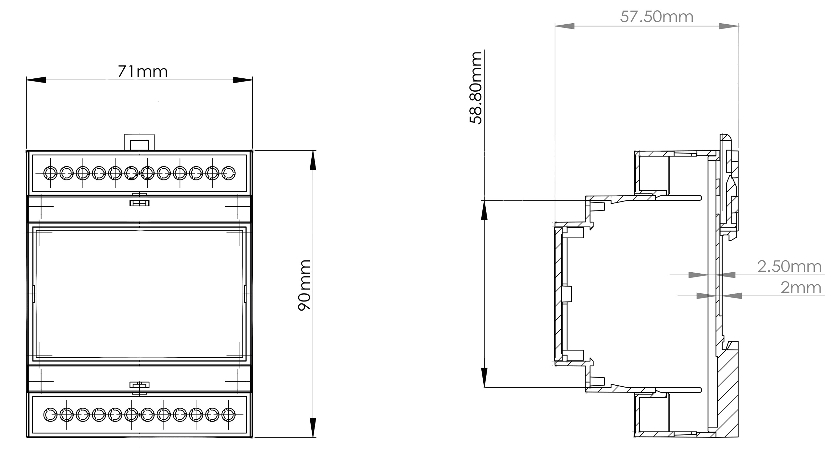

Блок датчиков тока ( для трансформаторов тока типа Т-0,66 )

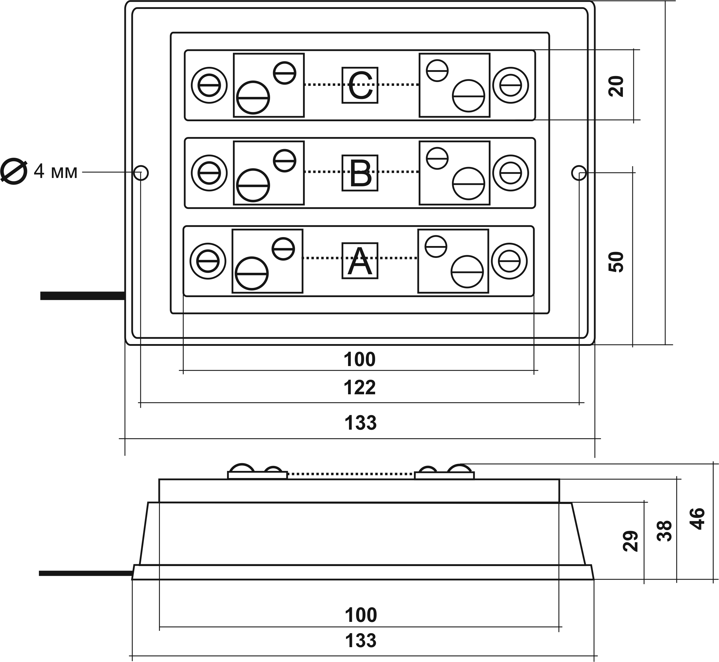
Габаритные и установочные размеры процессорного блока и блока датчиков тока.
Блок датчиков тока ( для трансформаторов тока типа Talema ASM, AX, AC)

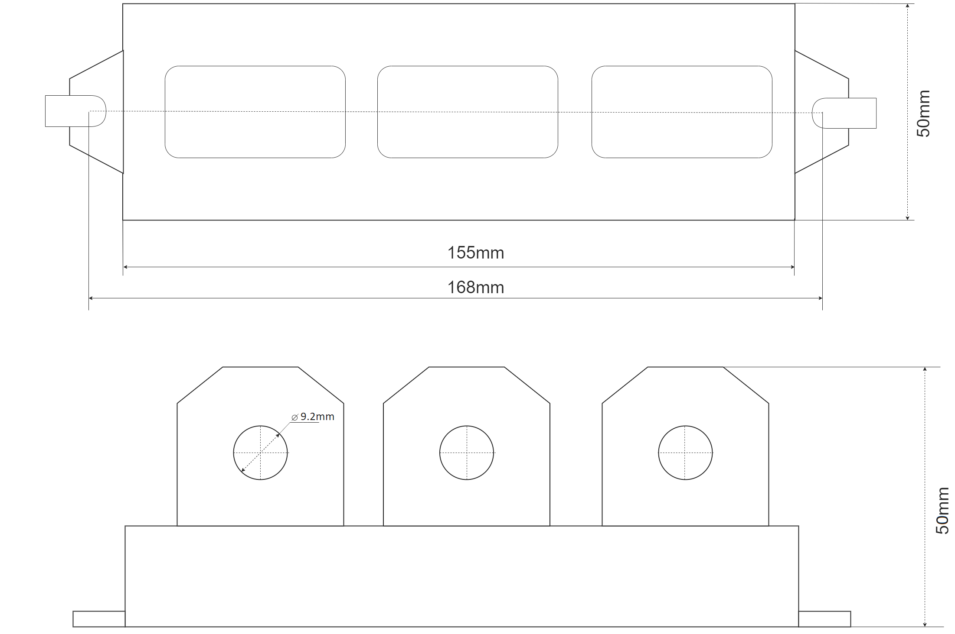

Таблица 2. Обозначение управляющих клавиш и индицируемых параметров.

Управляющие клавиши
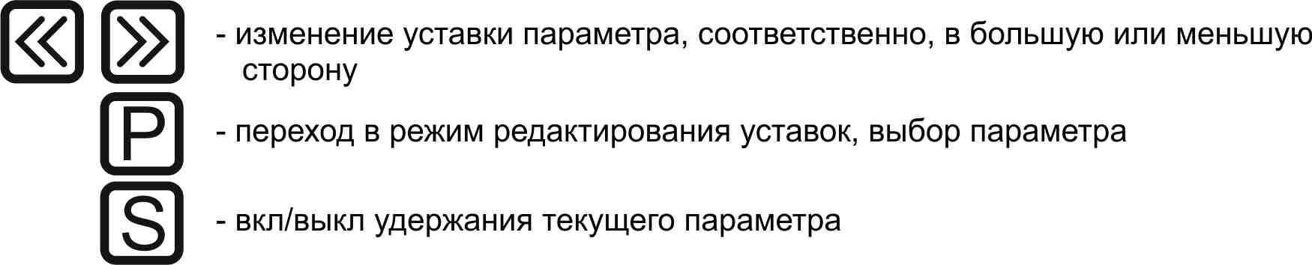

Индикация в нормальном режиме работы

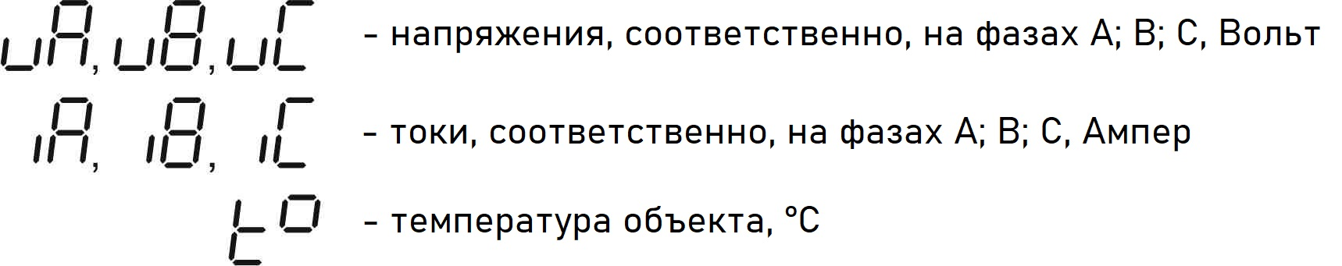

Индикация в режиме установки параметров меню

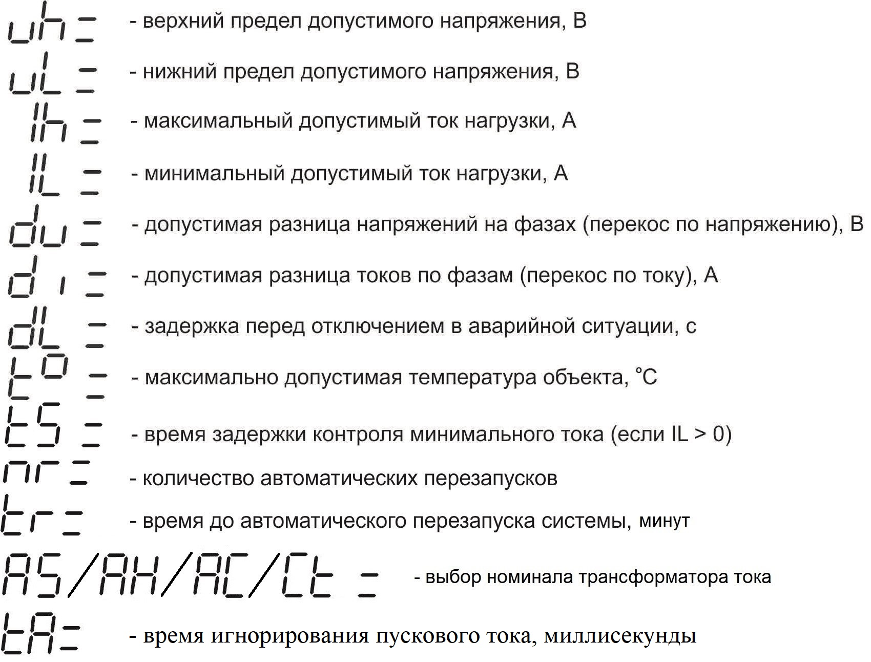

Таблица 3. Индикация причин аварии

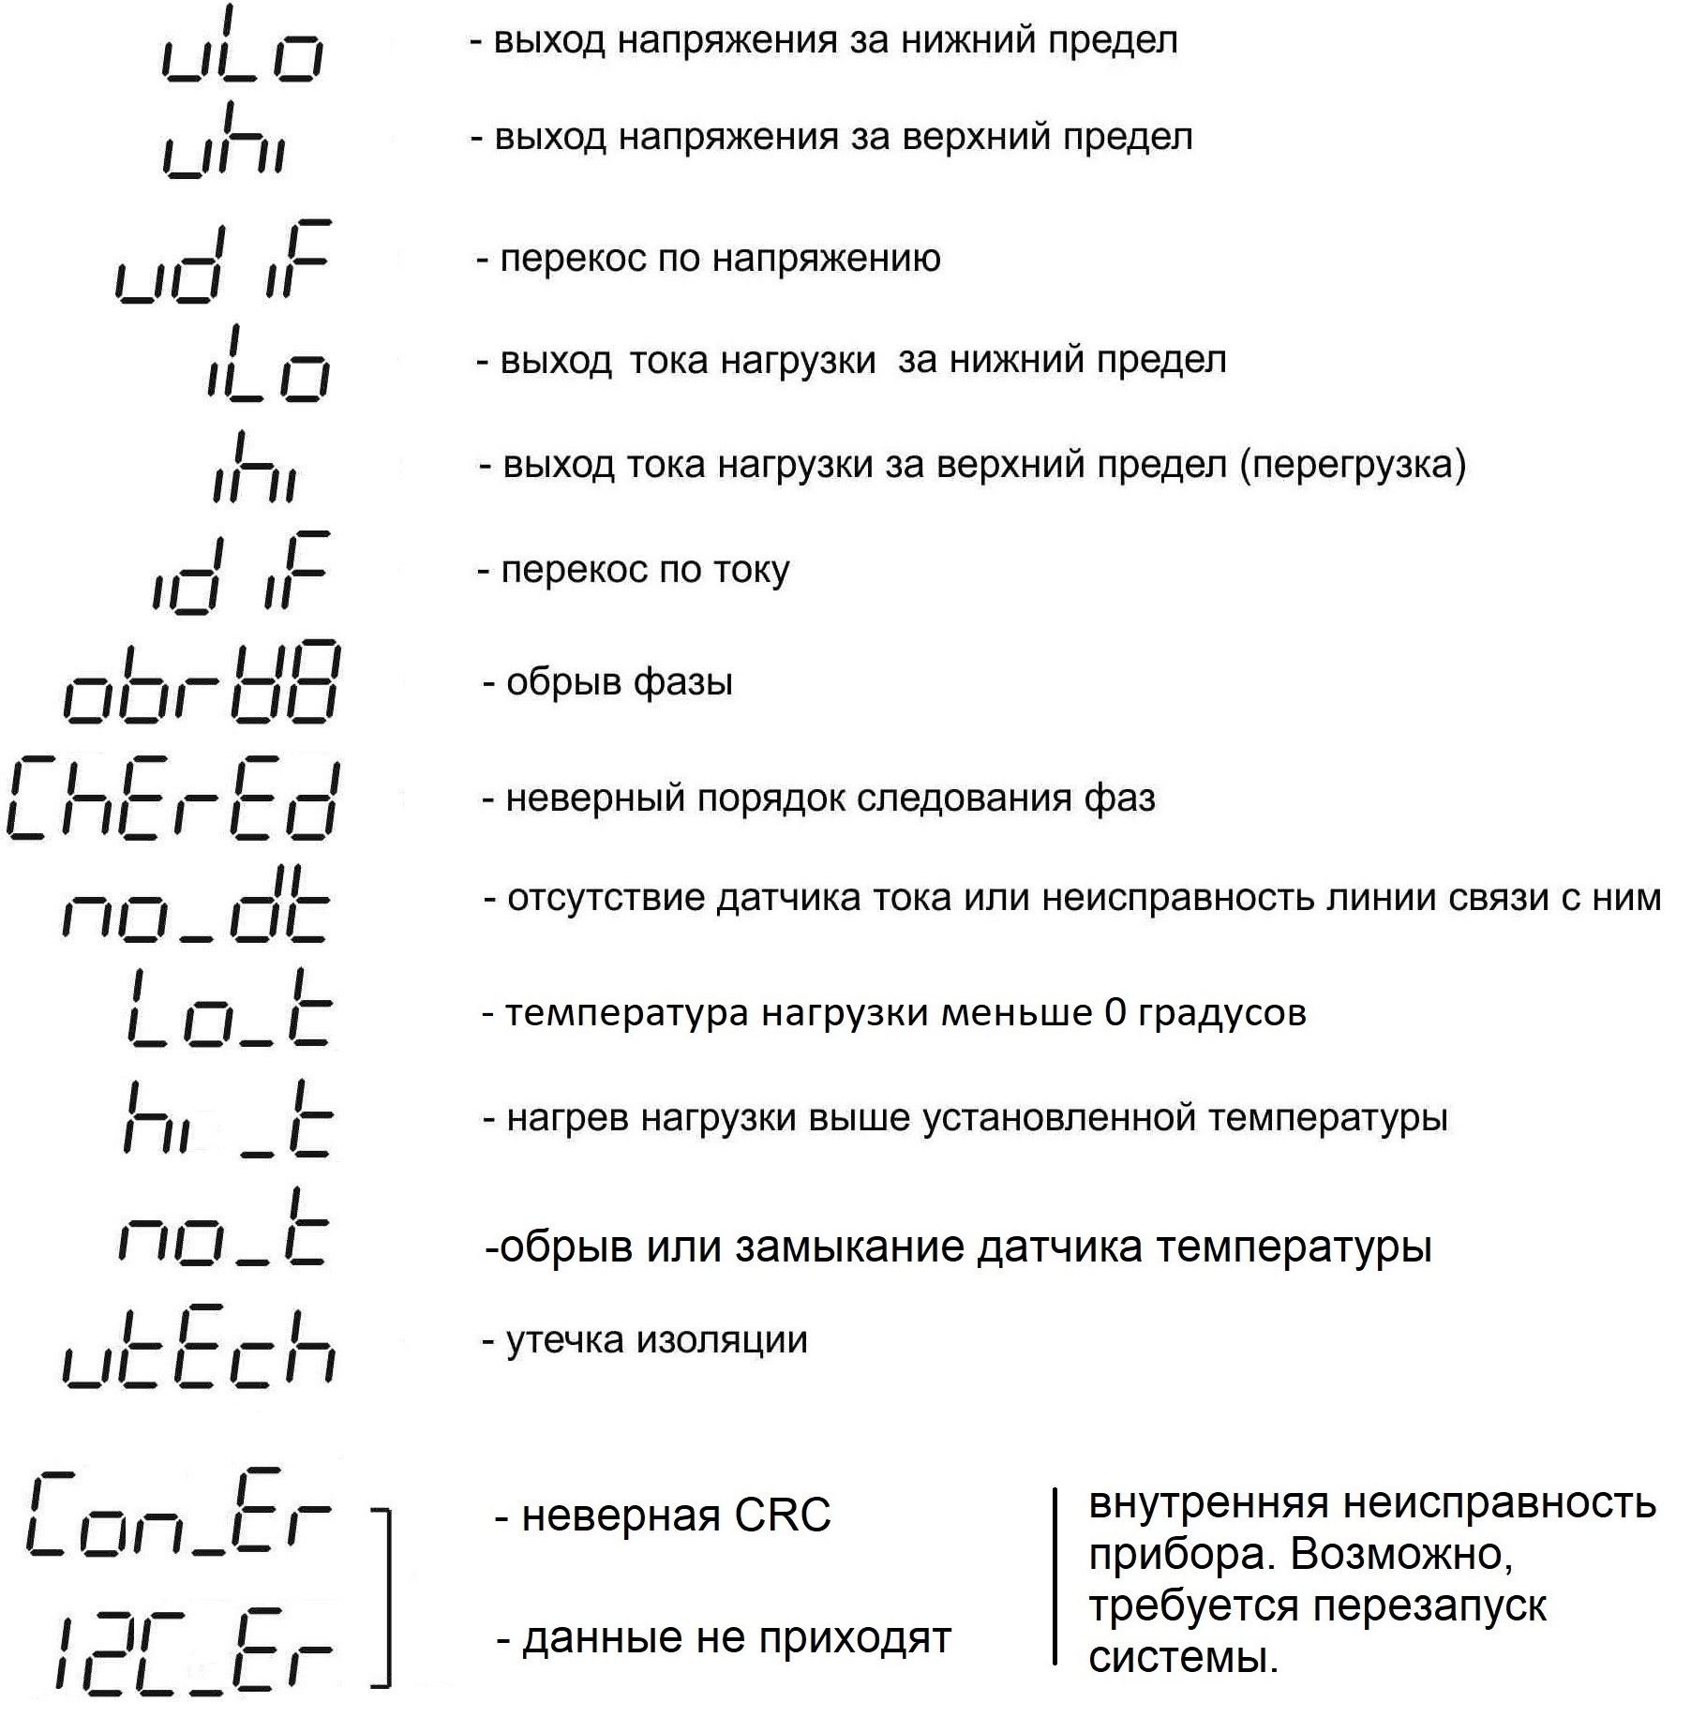

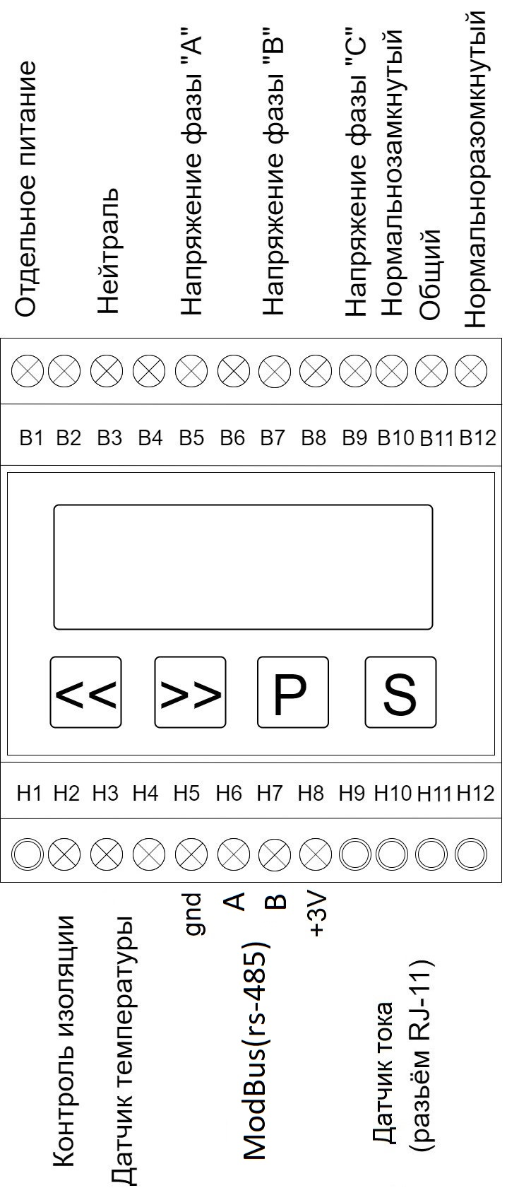

Рисунок 1. Расположение разъёмов на главном блоке
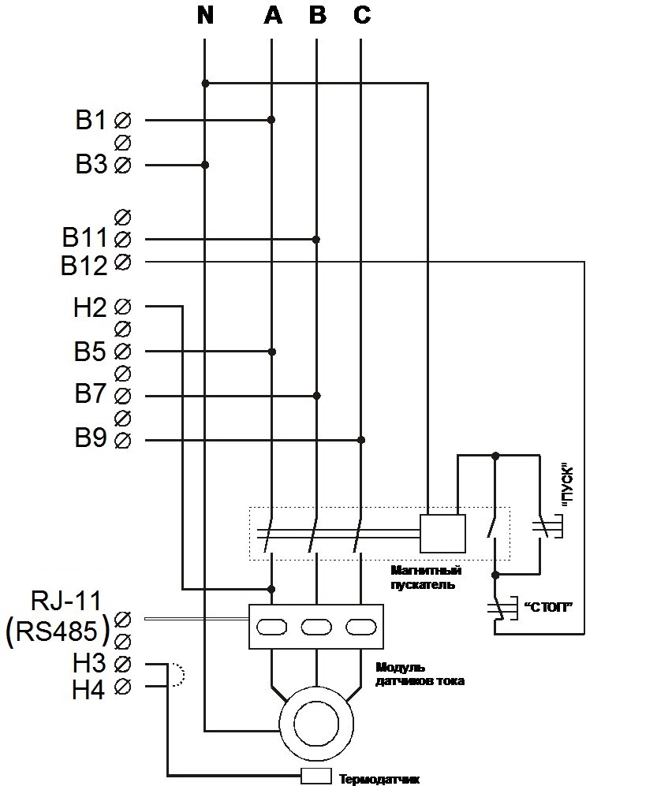

Рисунок 2.

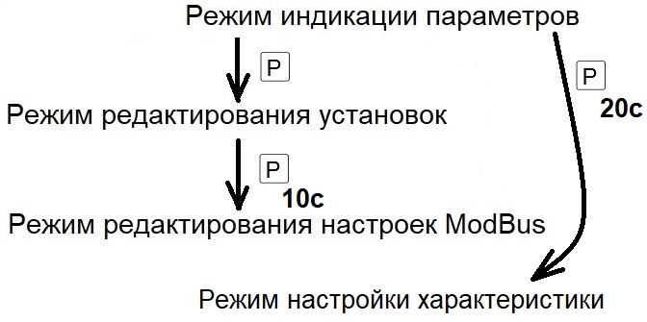
Рисунок 4. Структура меню

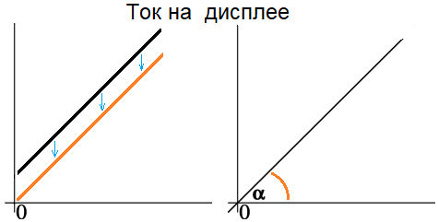
Рисунок 5. Корректировка смещения и угла наклона.

